实验报告
一、实验目的
已指一组实验数据：
 | 1 | 2 | 3 | 4 | 5 | 6 | 7 | 8 | 9
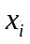 | 1 | 3 | 4 | 5 | 6 | 7 | 8 | 9 | 10
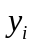 | 10 | 5 | 4 | 2 | 1 | 1 | 2 | 3 | 4
试用最小二乘法求它的二次多项式、三次多项式拟合曲线，并分别求出最低点的位置。要求：需要在MATLAB中绘制原始的9个点，二次多项式曲线，以及三次多项式曲线。

二、实验方法（要求用自己的语言描述算法）
1.最小二乘法概念：最小二乘法（又称最小平方法）是一种数学优化技术。它通过最小化误差的平方和寻找数据的最佳函数匹配。利用最小二乘法可以简便地求得未知的数据，并使得这些求得的数据与实际数据之间误差的平方和为最小。
2.推导过程：
给定函数y=f(x)，在点x₁,x₂, ...,x_{n}处的函数值y₁,y₂,...,y_{n}
求以多项式p(x)=a₀+a₁x+ a₂x²+…+a_{k}x^{k} 使得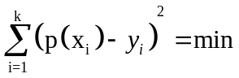 (k<=n).

为了求得符合条件的a值，对等式右边的a_{i} (i=0,1,...,k) 求偏导，得到结果为k+1个等式：
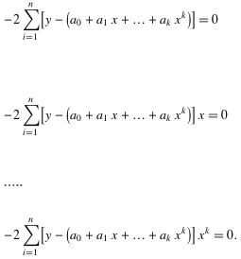
将方程整理成矩阵的形式，得到：
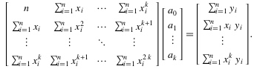
将原始数据代入矩阵等式，求得a_{i} (i=0,1,...,k).则p*(x)=a₀+a₁x+ a₂x²+…+a_{k}x^{k}即为所求的最小二乘解，平方误差为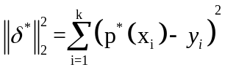.
3.算法过程：本题先构造出拟合得到的矩阵，其中二次多项式的基函数是[1,x,x²]，得到一个3*4的矩阵；三次多项式的基函数是[1,x,x²,x³]，得到一个4*5的矩阵.利用列主高斯消元法进行求解，分别算出系数，再将系数代入基函数求得拟合曲线函数，最后代入MATLAB进行绘图得到最低点的位置。

三、实验代码
C++代码：
#include<iostream>
#include<cmath>
#include<iomanip>
using namespace std;
int main(){
cout<<"输入节点个数:";
int i,j,k,num,weishu;//矩阵的维数
cin>>num;
double *x=new double[num];
double *y=new double[num];
cout<<"依次输入x:";
for(i=0;i<num;i++) cin>>x[i];
cout<<"依次输入y:";
for(i=0;i<num;i++) cin>>y[i];

cout<<"------------------------------------------------------------"<<endl;
cout<<"求二次多项式"<<endl;
double r1[3][4]={0};

for(i=0;i<3;i++){
for(j=0;j<3;j++){
for(k=0;k<num;k++) r1[i][j]+=pow(x[k],i+j);
}
}
for(i=0;i<3;i++){
for(k=0;k<num;k++) r1[i][3]+=pow(x[k],i)*y[k];
}

weishu=3;
cout<<"原矩阵:"<<endl;
for(i=0;i<weishu;i++){
for(j=0; j<weishu+1;j++) cout<<setw(10)<<left<<r1[i][j]<<" ";
cout<<endl;
}
cout<<"转换为上三角形式:"<<endl;
for(i=0;i<weishu;i++){
double max=r1[i][i];
int index=i;
for(j=i+1;j<weishu;j++){
if(max<r1[j][i]) { max=r1[j][i]; index=j;}
}
if(i!=index) swap(r1[i],r1[index]);//行变化，把最大值提到当前行
for(j=i+1;j<weishu;j++){//j为行
double m=r1[j][i];
for(k=i;k<weishu+1;k++) r1[j][k]=r1[j][k]-m*(r1[i][k]/r1[i][i]);//k为所在行的每个元素
}
}
for(i=0;i<weishu;i++){
for(j=0;j<weishu+1;j++) cout<<setw(10)<<left<<r1[i][j]<< " ";
cout<<endl;
}
cout<<"a0,a1,a2的解：";
double x1[weishu]={0};
x1[weishu-1]=r1[weishu-1][weishu]/r1[weishu-1][weishu-1];
for(i=weishu-2;i>=0;i--){
double sum=0;
for(j=0;j<=3;j++) sum+=(x1[j]*r1[i][j]);
x1[i]=(r1[i][weishu]-sum)/r1[i][i];
}
for(i=0;i<weishu;i++) cout<<x1[i]<<" ";
cout<<endl;
cout<<"二次多项式为：p(x)="<<x1[0]<<x1[1]<<"*x+"<<x1[2]<<"*x^2"<<endl;

cout<<"------------------------------------------------------------"<<endl;
cout<<"求三次多项式"<<endl;
double r2[4][5]={0};

for(i=0;i<4;i++){
for(j=0;j<4;j++){
for(k=0;k<num;k++) r2[i][j]+=pow(x[k],i+j);
}
}
for(i=0;i<4;i++){
for(k=0;k<num;k++) r2[i][4]+=pow(x[k],i)*y[k];
}

weishu=4;
cout<<"原矩阵:"<<endl;
for(i=0;i<weishu;i++){
for(j=0;j<weishu+1;j++){
cout<<setw(10)<<left<<r2[i][j]<< " ";
}cout<<endl;
}
cout<<"转换为上三角形式:"<<endl;
for(i=0;i<weishu;i++){
double max=r2[i][i];
int index=i;
for(j=i+1;j<weishu;j++){
if(max<r2[j][i]){ max=r2[j][i]; index=j;}
}
if(i!=index) swap(r2[i],r2[index]);//行变化，把最大值提到当前行(列主元消元法主要步骤)
for(j=i+1;j<weishu;j++){//j为行
double m=r2[j][i];
for(k=i;k<weishu+1;k++) r2[j][k]=r2[j][k]-m*(r2[i][k]/r2[i][i]);//k为所在行的每个元素
}
}
for(i=0;i<weishu;i++){
for(j=0;j<weishu+1;j++) cout<<setw(10)<<left<<r2[i][j]<<" ";
cout<<endl;
}
cout<<"a0,a1,a2,a3的解:";
double x2[weishu]={0};
x2[weishu-1]=r2[weishu-1][weishu]/r2[weishu-1][weishu-1];
for(i=weishu-2;i>=0;i--){
double sum=0;
for(j=0;j<=3;j++) sum+=(x2[j]*r2[i][j]);
x2[i]=(r2[i][weishu]-sum)/r2[i][i];
}
for(i =0;i<weishu;i++) cout<<x2[i]<<" ";
cout<<endl;
cout<<"三次多项式为：p(x)="<<x2[0]<<x2[1]<<"*x+"<<x2[2]<<"*x^2+"<<x2[3]<<"*x^3."<<endl;
}

MATLAB脚本：
%最小二乘法实验绘图
x=[1 3 4 5 6 7 8 9 10];
y=[10 5 4 2 1 1 2 3 4];
p=polyfit(x,y,2);%得到2阶拟合曲线p 改为3得到3阶拟合曲线p
x1=1:0.001:10;
y1=polyval(p,x1);%y1表示p在x1上的值
[ymin,i]=min(y1);%找出y1的最小值ymin,令其索引为i
figure(1);
plot(x,y,'*',x1,y1,'-')%2阶拟合曲线绘图 与原始数据比较
hold on %禁止刷新图形，以便继续绘制标记点
plot(x1(i),y1(i),'rd')%最低点坐标(x1(i),y1(i)) 用红色菱形标出
str = ['(' num2str(x1(i)) ',' num2str(y1(i)) ')'];
text(x1(i),y1(i),str)%添加文字标记

- 实验结果及其讨论
C++实现结果.
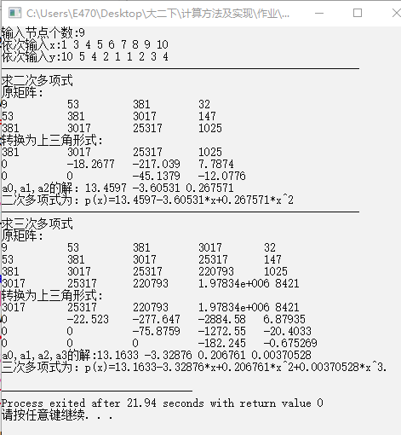

MATLAB绘图.
原始数据：
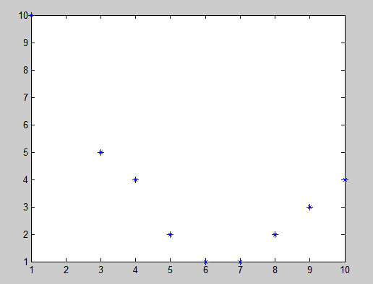

二次多项式曲线：
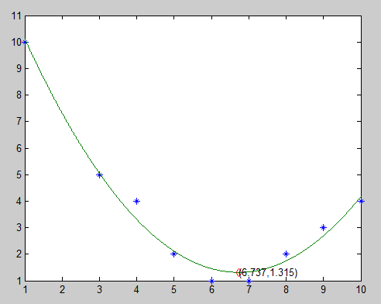
最低点坐标:(6.737,1.315).

三次多项式曲线：
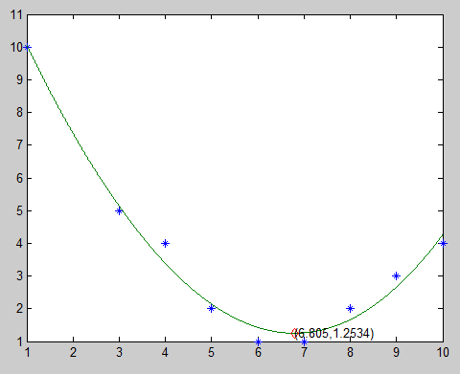
最低点坐标:(6.805,1.2534).

- 总结
二次多项式和三次多项式的解的结果在所求的区间上是比较相近的，最小值取得的点也比较相近.原来的节点比较接近地分布在曲线的两端.两个曲线拟合的程度都比较好.
经过本次实验，认识了最小二乘法在曲线拟合时的优点，这激发了我认真学习最小二乘法拟合曲线的兴趣，一定要好好掌握并在生活中加以应用.

